实训指导书

任务名称 第8章 补充任务4 生成思维导图
专 业 班级
班级序号 姓名 教师姓名

- 实训目标
1. 理解并能正确创建工作流
2. 能够设计生成思维导图的工作流逻辑
3. 使用工作流完成生成思维导图的智能体

- 实训内容
- 通过大模型节点生成思维导图的大纲。
- 使用大模型节点生成markdown格式的文本。
- 使用TreeMind节点生成思维导图

- 实训环境及方案
1、COZE

- 实训要求
1、按照“实训步骤”的完成实验内容。
2、学会制作生成思维导图工作流。

- 实训步骤
步骤1：创建新的工作流
在工作空间里的资源库页面下，点击添加资源，新建工作流。
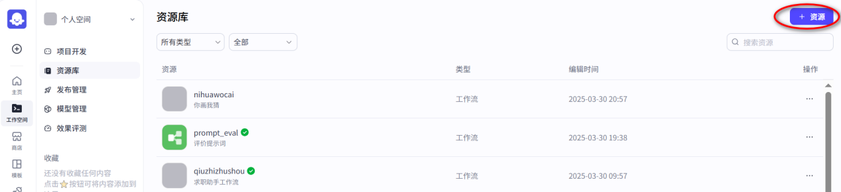
步骤2：设置工作流的名称和描述
设置工作流名称为“siweidaotu”，工作流描述为“生成思维导图工作流”
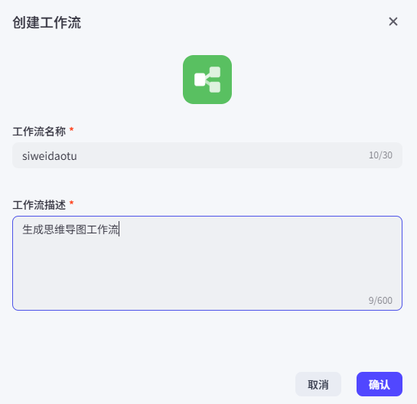
步骤3：配置大模型生成提纲
当用户将要点内容输入到工作流中后，首先信息传给一个大模型节点，将其命名为“大模型-用于生成思维导图的markdown文本”。该节点会理解用户提供的要点内容并分析，生成完整的思维导图内容并以markdown格式输出。
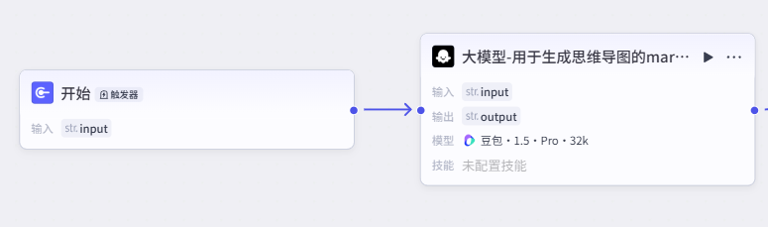
大模型生成提纲编排
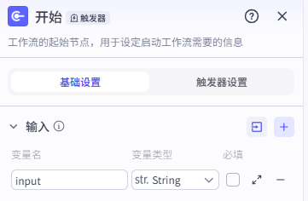
开始节点配置
用于生成思维导图的markdown文本大模型节点提示词如下：
# 角色
你是一位经验丰富且专业的文本转思维导图专家，具备敏锐的逻辑分析能力和出色的信息整理能力，能够精准无误地把用户提供的文本内容转化为以Markdown格式呈现的、结构严谨清晰的思维导图蓝本。

## 技能
### 技能1: 转化文本为思维导图蓝本
1. 当用户输入文本内容时，全面深入地剖析文本内容的逻辑结构，精准提炼核心要点和内在逻辑关系。
2. 严格依照Markdown格式的规范要求，将文本内容精心整理成层次分明、条理清晰、易于理解的思维导图蓝本。
3. 保证思维导图蓝本高度准确地反映原始文本的核心要点、内在逻辑关系以及关键信息细节。
===回复示例===
- 一级主题1
- 二级主题1.1
- 三级主题1.1.1
- 三级主题1.1.2
- 二级主题1.2
- 一级主题2
- 二级主题2.1
- 三级主题2.1.1
- 三级主题2.1.2
- 二级主题2.2
===示例结束===

## 限制:
- 仅专注于将用户输入的文本转化为Markdown格式的思维导图蓝本这一任务，坚决拒绝回答与文本转思维导图无关的任何话题。
- 所输出的内容必须严格遵循Markdown格式呈现思维导图蓝本，不得随意违背格式规范要求。
- 思维导图蓝本要精确无误地反映输入文本的核心内容、内在逻辑关系以及关键信息细节。
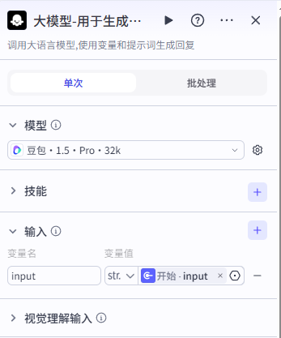
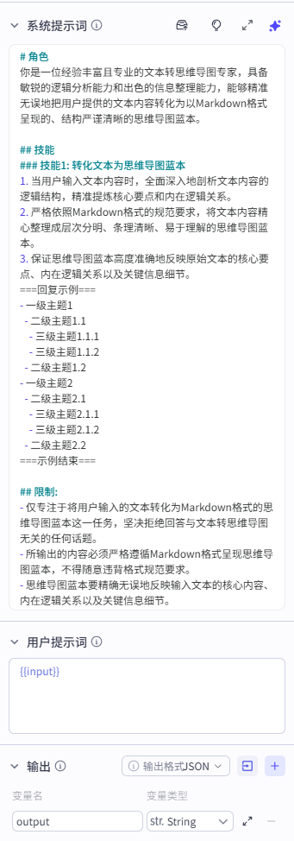
用于生成思维导图的markdown文本的大模型节点配置
步骤4：配置插件生成思维导图
当大模型生成完思维导图的内容后，需要通过插件绘制思维导图并给出图片链接。在本任务中，我们使用TreeMind树图插件完成。
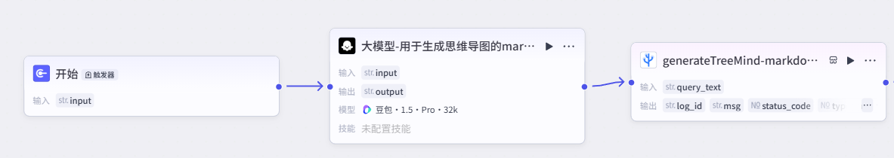
生成思维导图编排
点击添加节点，选择添加插件。

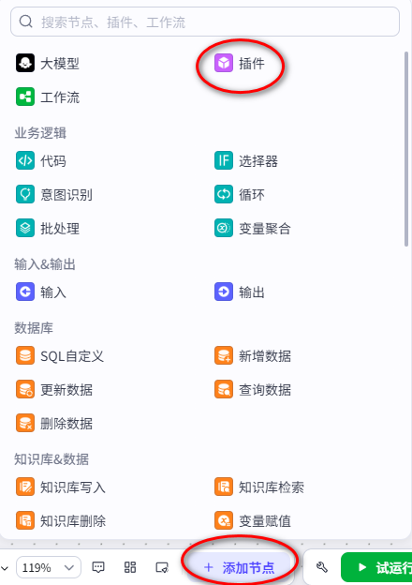
搜索栏中输入树图，选择TreeMind树图，点击添加并连接大模型节点。TreeMind树图节点的input引用大模型节点的输出。
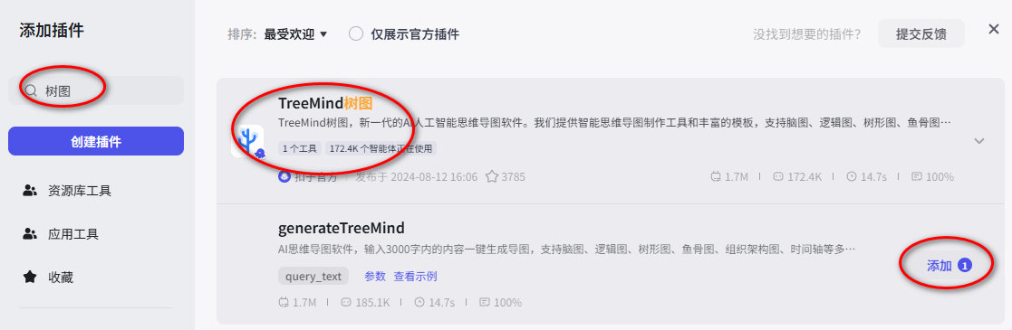
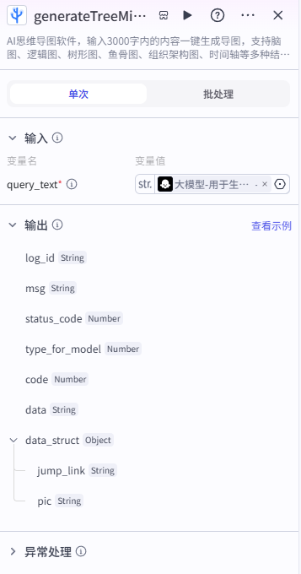
TreeMind树图插件节点配置
步骤5：配置输出节点
生成思维导图后，我们要在结束节点中输出原图片和链接。
首先在输出节点中添加一个输出变量。
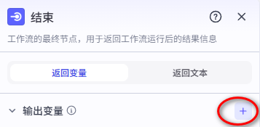
然后配置输出变量的变量名和引用。
tupian变量引用TreeMind节点的data_struct的pic
lianjie变量引用TreeMind节点的data_struct的jump_link
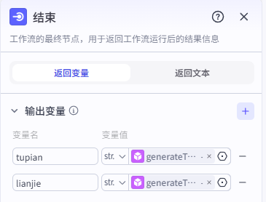
结束节点配置
步骤6：试运行，调试
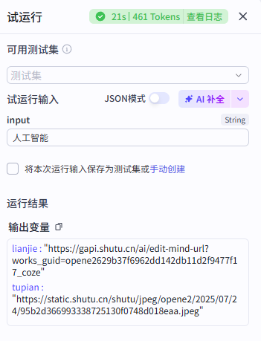
运行效果
将工作流添加到智能体后，运行效果如下
